Информация о заседаниях клуба приёмных родителей
«Под родительским кровом»
24.09.2021 состоялось заседание клуба на тему «Азбука успешной коммуникации». Заседание проведено в онлайн-формате.
Вниманию законных представителей представлен буклет «Секреты успешного общения», разработанный специалистами отдела поддержки семей, принявших на воспитание детей-сирот, детей, оставшихся без попечения родителей. В материалах издания в доступной форме отображены ведущие принципы оптимизации межличностных отношений в системе «дети - законные представители». Большое внимание уделено идеям оратора-мотиватора, писателя, педагога Дейла Брекенриджа Карнеги.
В рамках заседания клуба приёмные родители имели возможность ознакомиться с методической рассылкой на тему «Поглотители уверенности», просмотреть видеоролик «Договор с ребёнком: действенный инструмент», осуществить совместно с детьми просмотр серии мультфильмов «Про Миру и Гошу», принять участие в игре укрепления родительского авторитета «Я помню, как однажды».
Также вниманию законных представителей была представлена методическая рассылка «Детские манипуляции и как с ними бороться», разработанная сотрудниками Национального центра усыновления.
◘ ◘ ◘
29.10.2021 состоялось заседание круглого стола на тему «Вопросы распознавания и предупреждения суицидально опасного поведения». У законных представителей несовершеннолетних появилась возможность обсудить видеоролики «Социальный ролик на тему детского суицида», «Подростковый суицид: Почему дети хотят уйти из жизни?», «Я не хочу жить!». Ролики отличаются доступностью, высокой образностью и основаны на реальных событиях.
Приёмным родителям предложены рекомендации специалистов психоневрологического диспансера «Как распознать признаки суицида?», а также рекомендации по предотвращению и профилактике суицидального поведения. Рассматривалась идея семейной дезорганизации как одной из основных социально-психологических причин суицидов.
Отдельной проблемой обсуждения явилась проблема селфхарма. Обсуждались вопросы: как реагировать, если у несовершеннолетнего замечены признаки аутоагрессии, какие фразы использовать, какие действия предпринимать. Предложены рекомендации по мониторингу замещающими родителями аккаунтов своих воспитанников в социальных сетях.
◘ ◘ ◘

26.11.2021 состоялся семинар-практикум на тему «Вопросы своевременного реагирования в ситуации фактов потребления и распространения несовершеннолетними ПАВ и их прекурсов».
Вниманию законных представителей представлены буклеты «Меры профилактики вовлечения несовершеннолетних в незаконный оборот наркотических и психотропных веществ и их аналогов», «Сделай правильный выбор!», «Зависимое и созависимое поведение», «Вопросы своевременного реагирования в ситуации выявления фактов потребления и распространения несовершеннолетними психоактивных веществ и их прекурсов», разработанные специалистами МРСПЦ.
В ходе заседания обсуждались актуальные аспекты профилактики наркопотребления, распространения ПАВ и их прекурсов. Приёмные родители были ознакомлены с основными видами наркотических средств и последствиями их потребления. Были обозначены причины употребления и признаки начала потребления психоактивных веществ несовершеннолетними. Отдельное внимание было посвящено ответу на вопрос: что делать, если у вас есть подозрения относительно употребления наркотиков вашим ребёнком? Также обсуждались признаки созависимого поведения, почему важно бороться с созависимостью и каков ключ к свободе от созависимости.

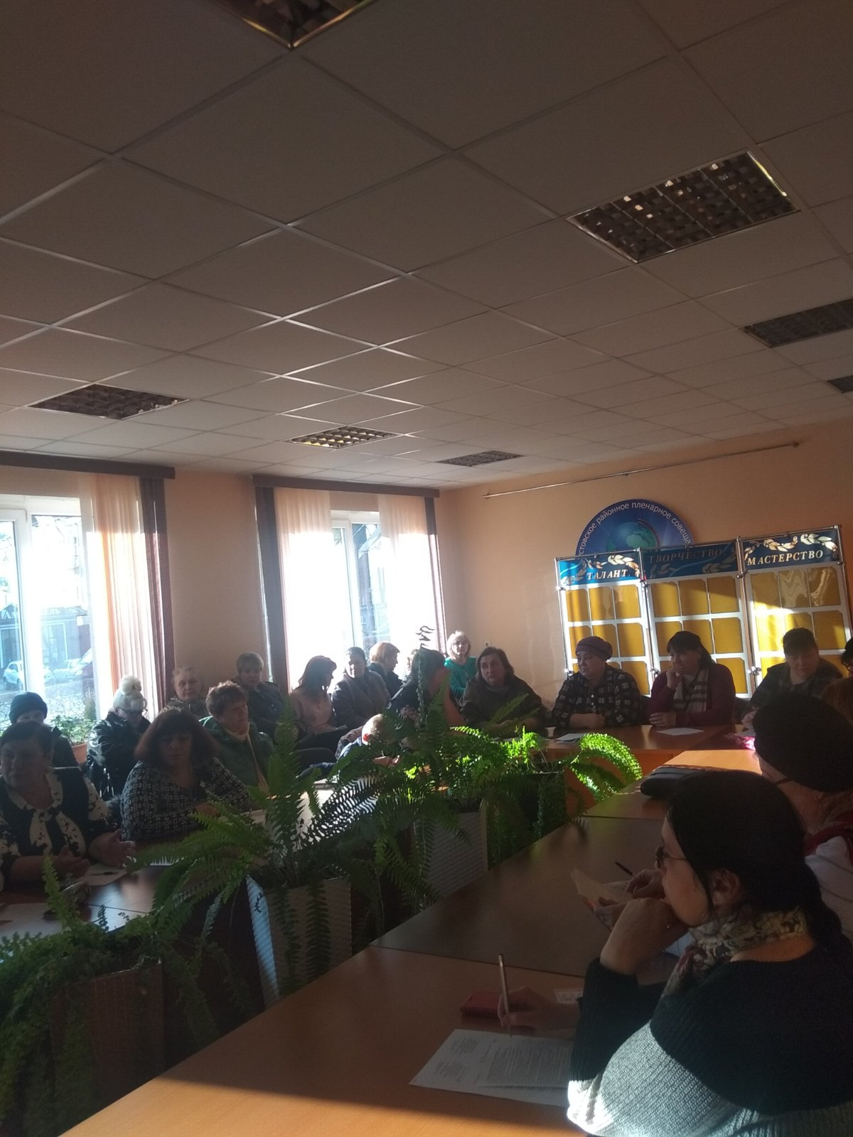

◘ ◘ ◘

28.01.2022 состоялось заседание круглого стола на тему «Профилактика газлайтинга и преодоление конформности в поведении несовершеннолетних».

Рассматривалась этимология понятия «газлайтинг», значение термина «газлайтинг» как формы психологического насилия, цель которого - изменить представление человека о реальности. Обсуждались вопросы о том, как распознать газлайтинг и защитить себя. Не секрет, что обнаружить признаки газлайтинга - большой шаг: это удается сделать далеко не всем, потому что в токсичных отношениях сложно оценить партнера критично. Вниманию замещающих родителей была представлена уникальная методическая рассылка «Газлайтинг и эмоции детей», разработанная специалистами Национального центра усыновления. В доступной форме в рассылке представлена информация о стадиях жертвы газлайтинга (по Р. Стерну), этапах газлайтинга, условиях, при которых газлайтинг успешнее. В завершение обсуждений приёмные родители имели возможность просмотра видеофильмов «10 признаков газлайтинга» и «Газлайтинг. Как испортить жизнь своему ребёнку?»
◘ ◘ ◘
25.02.2022 состоялось заседание круглого стола на тему «Психологические проблемы «особых» детей».
Особые дети… Таким термином принято называть детей, чьё развитие сильно отличается от нормы. Каковы отличия «особых детей»? Как замещающие родители могут помочь им? Как общество помогает в решении трудностей, с которыми сталкиваются родители, воспитывая «особых детей»?
Родителям необходимы глубокое понимание личности своего "особого" ребенка, процессов ее формирования и помощь в поиске правильного подхода к сопровождению «особых детей», ведь это так необходимо для последующей интеграции ребенка в общество.
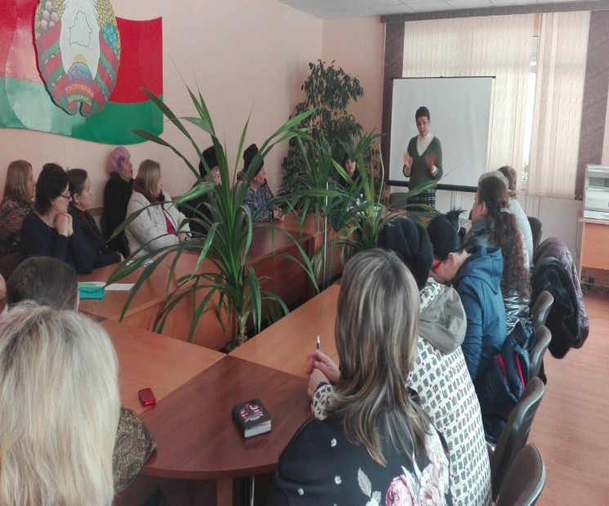 | 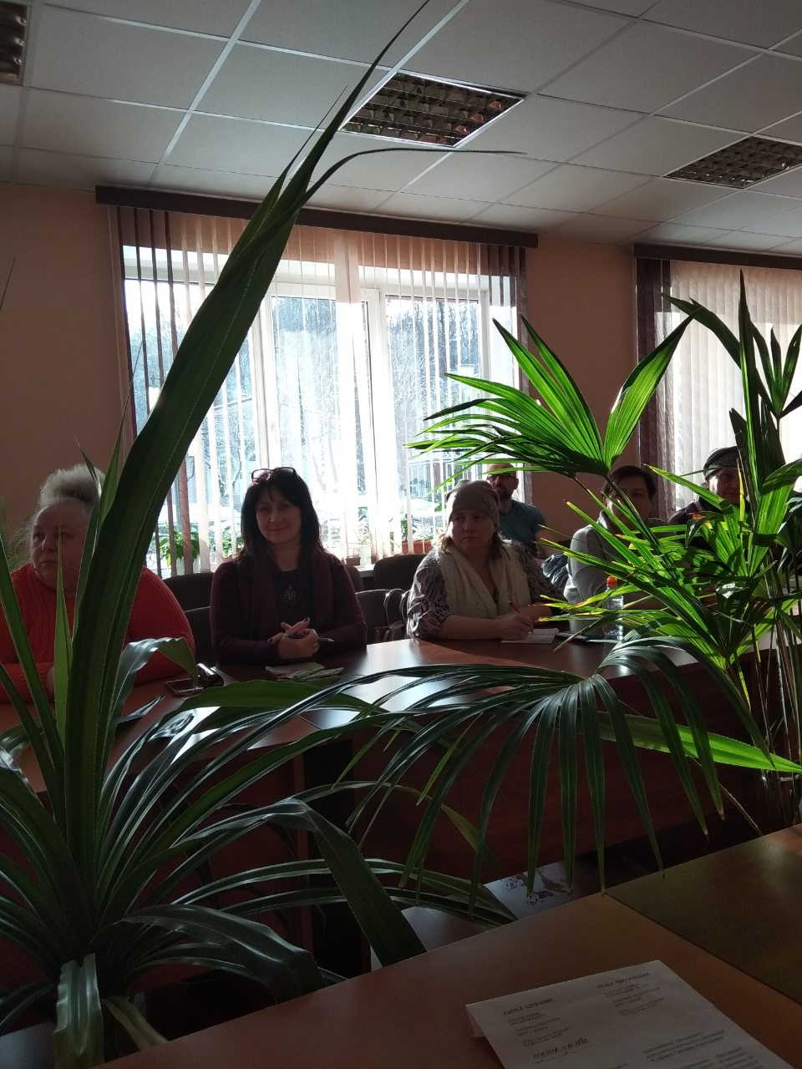
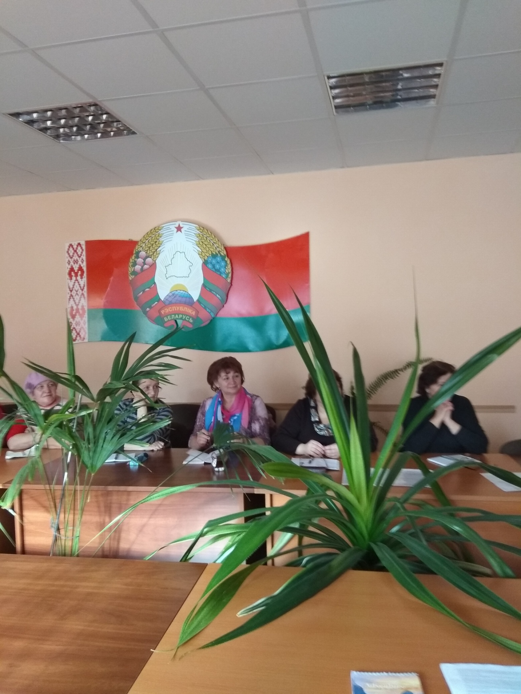 | 